Grundlagentext
„Unternehmensgründung: Finanzierung Teil 2“
Kreditsicherung
Eine Unternehmensgründung kann auch schiefgehen. Das liegt zum Beispiel daran, dass man falsch geplant hat und die Marktsituation falsch eingeschätzt hat. Eine Unternehmensgründung ist also mit einem hohen Risiko verbunden.
Deshalb verlangen die Kreditinstitute wie Banken und Sparkassen auch Sicherheiten, wenn Sie bei der Unternehmensgründung Kredite zu Verfügung stellen.
Eine solche Sicherheit ist zum Beispiel die Bürgschaft. Bei einer Bürgschaft verpflichtet sich eine dritte Person den Kredit zurückzuzahlen, wenn der Kreditnehmer nicht mehr dazu in der Lage ist.
Eine weitere Sicherheit ist die Sicherheitsübereignung von beweglichen Sachen. Wenn ein Kreditnehmer seine Schulden nicht mehr zahlen kann, wird dessen Eigentum zum Eigentum des Kreditgebers. Er darf den Gegenstand zwar noch nutzen, aber er gehört ihm nicht.
Zum Beispiel kann ein Taxi in das Eigentum des Kreditgebers übergehen. Es darf aber trotzdem weiterhin vom Besitzer des Taxis genutzt werden.
Dann gibt es noch die Grundschuld oder Hypothek. Diese Sicherheit wird auf Gebäude oder Grundstücke angewendet. Wenn der Kreditnehmer ein Grundstück oder ein Gebäude besitzt, dann darf der Kreditgeber dieses Eigentum verkaufen, wenn der Kreditnehmer seine Schulden nicht mehr bezahlen kann.
Leasing
Beim Leasing wird eine Ware nicht gekauft, sondern gegen Entgelt überlassen (geleast). Das ist ähnlich wie bei einem Miet- oder Pachtvertrag. Der Leasingnehmer zahlt für die Nutzungsrechte eines Gegenstandes eine Leasingrate. Der Gegenstand gehört dabei immer noch dem Leasinggeber. Am Ende der vereinbarten Laufzeit muss der Leasingnehmer den Gegenstand zurückgeben. Eventuell kann er ihn auch kaufen.
Die Leasingzeit beträgt für bewegliche Wirtschaftsgüter in der Regel mindestens drei Jahre. Beispiele für bewegliche Wirtschaftsgüter sind Lastwagen oder Kräne.
Für Gebäude wird normalerweise eine Leasingdauer von 20 bis 30 Jahren vereinbart.
Während der Vertrag läuft, muss der Leasingnehmer Leasingraten bezahlen. Die Höhe der Leasingraten beträgt in der Regel zwei bis drei Prozent des Anschaffungspreises eines Leasinggegenstandes.
Vorteile eines Leasingverfahrens:
- Nach drei Jahren kann der Leasingnehmer den Leasingvertrag kündigen und neue Gegenstände
leasen. Dadurch ist er immer auf dem neuesten Stand der Technik.
- Mit dem Leasingverfahren ist in der Regel eine andauernde Betreuung und Beratung verbunden.
- Es besteht ein geringerer Kapitalbedarf bei der Unternehmensgründung, da die Gegenstände)
Anlagen und Geräte nicht teuer gekauft werden müssen. Man zahlt lediglich Leasingraten.
Lückentexte
„Unternehmensgründung: Finanzierung Teil 2“
Kreditsicherung
Eine Unternehmensgründung kann auch _____________________________. Das liegt zum Beispiel daran, dass man falsch geplant hat und die Marktsituation _________________________________ hat. Eine Unternehmensgründung ist also mit einem hohen __________________ verbunden.
Deshalb verlangen die Kreditinstitute wie Banken und Sparkassen auch ________________________, wenn Sie bei der Unternehmensgründung ____________________ zu Verfügung stellen.
Eine solche Sicherheit ist zum Beispiel die ____________________________. Bei einer Bürgschaft verpflichtet sich __________________________________ den Kredit zurückzuzahlen, wenn der Kreditnehmer nicht mehr dazu in der Lage ist.
falsch eingeschätzt / eine dritte Person / Bürgschaft / schiefgehen / Kredite / Risiko / Sicherheiten
Eine weitere Sicherheit ist die _____________________________ von beweglichen Sachen. Wenn ein Kreditnehmer seine Schulden nicht mehr zahlen kann, wird dessen Eigentum zum Eigentum des _________________________. Er darf den Gegenstand zwar noch nutzen, aber er _____________ ihm nicht.
Zum Beispiel kann ein Taxi in das Eigentum des Kreditgebers übergehen. Es darf aber trotzdem weiterhin vom Besitzer des Taxis genutzt werden.
Dann gibt es noch die Grundschuld oder _______________________. Diese Sicherheit wird auf ___________________________________ angewendet. Wenn der Kreditnehmer ein Grundstück oder ein Gebäude besitzt, dann darf der Kreditgeber dieses Eigentum ________________________, wenn der Kreditnehmer seine Schulden ______________________________________ kann.
nicht mehr bezahlen / verkaufen / Hypothek / gehört / Kreditgebers / Sicherheitsübereignung / Gebäude oder Grundstücke
Leasing
Beim Leasing wird eine Ware nicht gekauft, sondern _____________________________________ (geleast). Das ist ähnlich wie bei einem Miet- oder Pachtvertrag. Der Leasingnehmer zahlt für die Nutzungsrechte eines Gegenstandes eine ___________________________. Der Gegenstand gehört dabei immer noch dem ______________________________. Am Ende der vereinbarten Laufzeit muss der Leasingnehmer den Gegenstand _________________________. Eventuell kann er ihn auch _________________________.
Die Leasingzeit beträgt für bewegliche Wirtschaftsgüter in der Regel __________________________. Beispiele für bewegliche Wirtschaftsgüter sind ________________________________.
Für Gebäude wird normalerweise eine Leasingdauer von __________________________ vereinbart.
zurückgeben / mindestens drei Jahre / 20 bis 30 Jahren / Leasingrate / gegen Entgelt überlassen / Leasinggeber / kaufen / Lastwagen oder Kräne
Während der Vertrag läuft, muss der Leasingnehmer _________________________ bezahlen. Die Höhe der Leasingraten beträgt in der Regel __________________________________________
____________________ eines Leasinggegenstandes.
Vorteile eines Leasingverfahrens:
- Nach drei Jahren kann der Leasingnehmer den Leasingvertrag __________________ und neue Gegenstände leasen. Dadurch ist er immer auf dem ____________________________________.
- Mit dem Leasingverfahren ist in der Regel eine andauernde ______________________________ verbunden.
- Es besteht ein geringerer _______________________________ bei der Unternehmensgründung, da die Gegenstände) Anlagen und Geräte ______________________________ werden müssen. Man zahlt lediglich Leasingraten.
Leasingraten / nicht teuer gekauft / Betreuung und Beratung / zwei bis drei Prozent des Anschaffungspreises / Kapitalbedarf / kündigen / neuesten Stand der Technik
Multiple Choice-Fragen
„Unternehmensgründung – Finanzierung Teil 2“

- Welche der nachfolgenden Aussagen sind richtig? (3/5)
☐ Für Kredite verlangen Banken und Sparkassen Sicherheiten.
☐ Ohne Sicherheiten ist eine Unternehmensgründung nicht möglich.
☐ Gegen die Risiken einer Unternehmensgründung kann man sich umfassend
absichern.
☐ Wer die Marktsituation falsch einschätzt, kann mit seiner Unternehmensgründung
scheitern.
☐ Eine Unternehmensgründung ist mit einem hohen Risiko verbunden
- Was versteht man unter einer „Bürgschaft“? (1/5)
Unter Bürgschaft versteht man …
☐ einen Kredit für Unternehmensgründer.
☐ die Beteiligung Dritter an der Finanzierung eines Kredites.
☐ die Verpflichtung des Bürgen, bei Zahlungsunfähigkeit für die Schulden des
Kreditnehmers einzustehen.
☐ die Unterstützung hoch verschuldeter Unternehmen.
☐ die Haftung Dritter für falsche Entscheidungen des Unternehmensgründers.
- Welche Aussagen über eine Sicherheitsübereignung von beweglichen Sachen sind richtig? (3/5)
Bei einer Sicherheitsübereignung …
☐ darf der übereignete Gegenstand vom Kreditnehmer nicht mehr genutzt werden.
☐ überlässt der Kreditnehmer dem Kreditgeber bewegliches Eigentum als Sicherheit.
☐ gehört der übereignete Gegenstand immer noch dem Kreditnehmer.
☐ gehört bei Zahlungsunfähigkeit der übereignete Gegenstand dem Kreditgeber.
☐ darf der übereignete Gegenstand vom Kreditnehmer weiterhin genutzt werden.
- Was versteht man unter einer Hypothek? (2/5)
Unter einer Hypothek versteht man eine Sicherheit …
☐ die auf Gebäude und Grundstücke angewendet werden kann.
☐ die auf bewegliche und unbewegliche Güter angewendet wird.
☐ bei der der Kreditgeber bei Zahlungsunfähigkeit das Eigentum des Kreditnehmers
verkaufen darf.
☐ bei der das Eigentum des Kreditnehmers bei Vertragsabschluss auf den
Kreditgeber übergeht.
☐ bei der die Bank für den Kreditnehmer bürgt.
- Welche Aussagen über Leasing sind richtig? (3/5)
☐ Beim Leasing wird eine Ware in Raten abbezahlt.
☐ Beim Leasing gehört der Leasinggegenstand dem Leasingnehmer.
☐ Beim Leasing wird eine Ware nicht gekauft, sondern gegen Entgelt überlassen.
☐ Der Leasingnehmer kann den Leasinggegenstand am Ende der Leasingzeit auch
käuflich erwerben.
☐ Der Leasingnehmer zahlt für die Nutzung des Leasinggegenstandes eine
Leasingrate.
- Wie lang ist in der Regel die Leasingzeit mindestens bei beweglichen Wirtschaftsgütern? (1/5)
☐ 5 Jahre
☐ 2 Jahre
☐ 4 Jahre
☐ 3 Jahre
☐ 6 Jahre
- Wie hoch ist in der Regel die Leasingrate bei beweglichen Gütern gemessen am Anschaffungspreis? (1/5)
☐ 2-3%
☐ 3-4%
☐ 1,5%
☐ 3%
☐ 4%
- Welche der nachfolgenden Vorteile treffen auf das Leasingverfahren zu? (3/5)
☐ Die Kosten sind geringer.
☐ Die Anschaffung ist unkomplizierter.
☐ Es besteht ein geringerer Kapitalbedarf.
☐ Betreuung und Beratung sind in der Regel gewährleistet.
☐ Man ist auf dem neuesten Stand der Technik.

Multiple Choice-Fragen Lösungen
„Unternehmensgründung – Finanzierung Teil 2“

- Welche der nachfolgenden Aussagen sind richtig? (3/5)
☒ Für Kredite verlangen Banken und Sparkassen Sicherheiten.
☐ Ohne Sicherheiten ist eine Unternehmensgründung nicht möglich.
☐ Gegen die Risiken einer Unternehmensgründung kann man sich umfassend
absichern.
☒ Wer die Marktsituation falsch einschätzt, kann mit seiner Unternehmensgründung
scheitern.
☒ Eine Unternehmensgründung ist mit einem hohen Risiko verbunden
- Was versteht man unter einer „Bürgschaft“? (1/5)
Unter Bürgschaft versteht man …
☐ einen Kredit für Unternehmensgründer.
☐ die Beteiligung Dritter an der Finanzierung eines Kredites.
☒ die Verpflichtung des Bürgen, bei Zahlungsunfähigkeit für die Schulden des
Kreditnehmers einzustehen.
☐ die Unterstützung hoch verschuldeter Unternehmen.
☐ die Haftung Dritter für falsche Entscheidungen des Unternehmensgründers.
- Welche Aussagen über eine Sicherheitsübereignung von beweglichen Sachen sind richtig? (3/5)
Bei einer Sicherheitsübereignung …
☐ darf der übereignete Gegenstand vom Kreditnehmer nicht mehr genutzt werden.
☒ überlässt der Kreditnehmer dem Kreditgeber bewegliches Eigentum als Sicherheit.
☐ gehört der übereignete Gegenstand immer noch dem Kreditnehmer.
☒ gehört bei Zahlungsunfähigkeit der übereignete Gegenstand dem Kreditgeber.
☒ darf der übereignete Gegenstand vom Kreditnehmer weiterhin genutzt werden.
- Was versteht man unter einer Hypothek? (2/5)
Unter einer Hypothek versteht man eine Sicherheit …
☒ die auf Gebäude und Grundstücke angewendet werden kann.
☐ die auf bewegliche und unbewegliche Güter angewendet wird.
☒ bei der der Kreditgeber bei Zahlungsunfähigkeit das Eigentum des Kreditnehmers
verkaufen darf.
☐ bei der das Eigentum des Kreditnehmers bei Vertragsabschluss auf den
Kreditgeber übergeht.
☐ bei der die Bank für den Kreditnehmer bürgt.
- Welche Aussagen über Leasing sind richtig? (3/5)
☐ Beim Leasing wird eine Ware in Raten abbezahlt.
☐ Beim Leasing gehört der Leasinggegenstand dem Leasingnehmer.
☒ Beim Leasing wird eine Ware nicht gekauft, sondern gegen Entgelt überlassen.
☒ Der Leasingnehmer kann den Leasinggegenstand am Ende der Leasingzeit auch
käuflich erwerben.
☒ Der Leasingnehmer zahlt für die Nutzung des Leasinggegenstandes eine
Leasingrate.
- Wie lang ist in der Regel die Leasingzeit mindestens bei beweglichen Wirtschaftsgütern? (1/5)
☐ 5 Jahre
☐ 2 Jahre
☐ 4 Jahre
☒ 3 Jahre
☐ 6 Jahre
- Wie hoch ist in der Regel die Leasingrate bei beweglichen Gütern gemessen am Anschaffungspreis? (1/5)
☒ 2-3%
☐ 3-4%
☐ 1,5%
☐ 3%
☐ 4%
- Welche der nachfolgenden Vorteile treffen auf das Leasingverfahren zu? (3/5)
☐ Die Kosten sind geringer.
☐ Die Anschaffung ist unkomplizierter.
☒ Es besteht ein geringerer Kapitalbedarf.
☒ Betreuung und Beratung sind in der Regel gewährleistet.
☒ Man ist auf dem neuesten Stand der Technik.

Offene Fragen
„Unternehmensgründung: Finanzierung Teil 2“
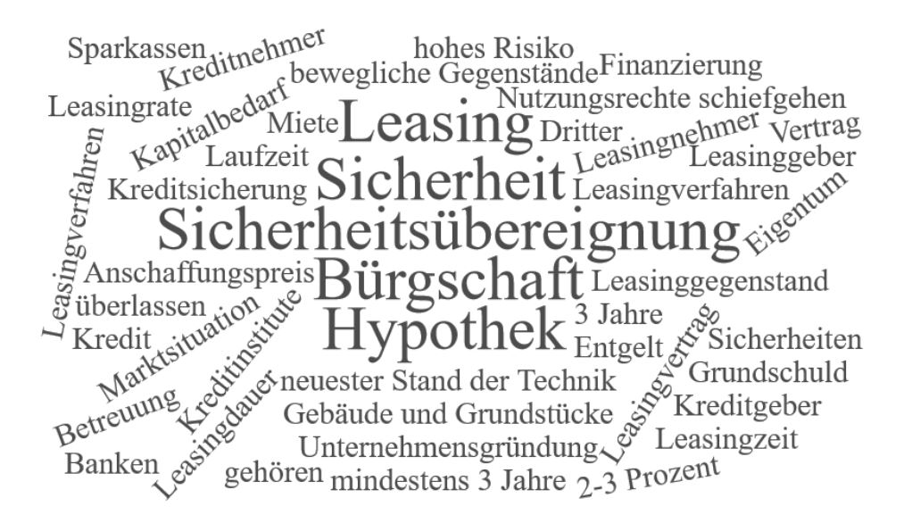
Bitte beantworten Sie anhand der Wortwolke die nachfolgenden Fragen:
1. Warum benötigen Kreditinstitute Sicherheiten, wenn Sie Unternehmensgründern Kapital zur Verfügung stellen?
___________________________________________________________________________
___________________________________________________________________________
___________________________________________________________________________
___________________________________________________________________________
2. Was versteht man unter einer Bürgschaft?
___________________________________________________________________________
___________________________________________________________________________
___________________________________________________________________________
___________________________________________________________________________
3. Was versteht man unter einer „Sicherheitsübereignung“?
___________________________________________________________________________
___________________________________________________________________________
___________________________________________________________________________
___________________________________________________________________________
4. Was versteht man unter einer Hypothek?
___________________________________________________________________________
___________________________________________________________________________
___________________________________________________________________________
___________________________________________________________________________
5. Beschreiben Sie den Unterschied zwischen einem Mietvertrag, einem Kaufvertrag und einem Leasingvertrag.
___________________________________________________________________________
___________________________________________________________________________
___________________________________________________________________________
___________________________________________________________________________
___________________________________________________________________________
___________________________________________________________________________
___________________________________________________________________________
___________________________________________________________________________
6. Benennen Sie mindestens zwei Vorteile eines Leasingvertrages im Vergleich zu einem Kaufvertrag.
___________________________________________________________________________
___________________________________________________________________________
___________________________________________________________________________
___________________________________________________________________________

